Naziv nastavnoga predmeta | GEOGRAFIJA
Redni broj i naziv nastavnog sata | 37. Migracije
Razred | 6.
Tip sata  (obrada, ponavljanje, vježbanje, provjeravanje, kombinirani) | kombinirani
Ishodi učenja iz kurikuluma  (glavni ishod + razrada ishoda)  2-3 za jedan nastavni sat | Aktivnost učenika | Vrednovanje ishoda i procesa učenja na kraju nastavnoga sata
GEO OŠ B.A.6.2. Učenik analizira sastavnice općega kretanja stanovništva svijeta i Hrvatske te njezinih prirodnih cjelina i županija.  - objašnjava pojam, vrste te uzroke i posljedice migracija  - analizira opće kretanje stanovništva koristeći se jednostavnim dijagramima (linijskim, stupčastim) i tematskim kartama | - gleda film  https://www.youtube.com/watch?v=dVvsKx7R73M  - metodom razgovora s učiteljem/icom i ostalim učenicima u razredu definira pojam migracija  - sluša upute učitelja/ice za crtanje umne mape  - raspravlja s učiteljem/icom o kriterijima vrednovanja umne mape  - usuglašava kriterije vrednovanja umne mape s učiteljem/icom  - crta umnu mapu u bilježnicu ili u digitalnom alatu Coogle | - vrednovanje za učenje - promatranje i pitanja na satu te davanje povratnih informacija učeniku  - vrednovanje kao učenje- analitička rubrika- kriterijsko vrednovanje umne mape (Prilog 1.)

Napomene
POVEZANOST S MEĐUPREDMETNIM TEMAMA I DRUGIM PREDMETIMA: Osobni i socijalni razvoj, Učiti kako učiti, Održivi razvoj, Hrvatski jezik, Matematika

- osr A.3.1. Razvija sliku o sebi.
- osr A.3.3. Razvija osobne potencijale.
- osr B.3.2. Razvija komunikacijske kompetencije i uvažavajuće odnose među drugima.
- uku D.3.2. Učenik ostvaruje dobru komunikaciju s drugima, uspješno surađuje u različitim situacijama i spreman je zatražiti i ponuditi pomoć.
- odr. A.3.1. Objašnjava osnovne sastavnice prirodne osnove.
- OŠ HJ A.6.3. Učenik čita tekst, uspoređuje podatke prema važnosti i objašnjava značenje teksta.
- MAT OŠ A.6.6. Prikazuje i primjenjuje cijele brojeve.

Plan školske ploče: Umna mapa učenika/ice
Vidi prilog 1.

Prilog 1. Umna mapa u digitalnom alatu Coogle.

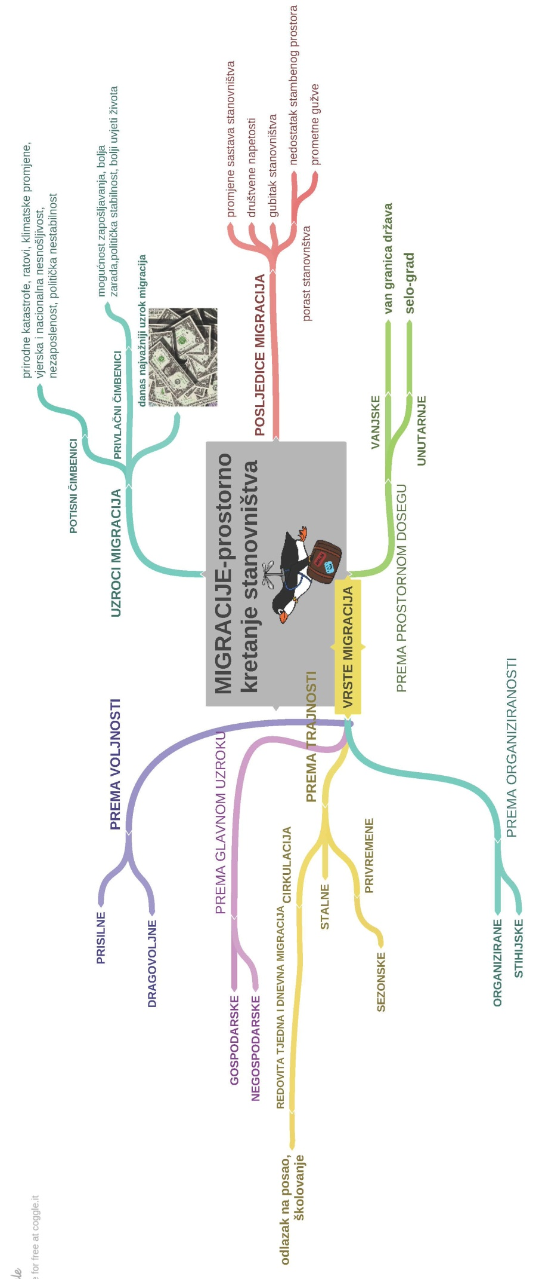
Prilog 2. Analitička rubrika
SASTAVNICE | RAZINE OSTVARENOSTI KRITERIJA
SASTAVNICE | U POTPUNOSTI | DJELOMIČNO | TREBA DORADITI
SADRŽAJ | Sadržaj je prikazan jasno i točno. Umna mapa sadrži objašnjenje pojma migracija. Navedeni su uzroci i posljedice te vrste migracija. Navedeni su primjeri različitih vrsta migracija. Istaknut je najvažniji uzrok migracija danas. | Sadržaj je prikazan uglavnom jasno i točno. Umna mapa sadrži objašnjenje pojma migracija. Navedena je većina uzroka i posljedica te vrsta migracija. Istaknut je najvažniji uzrok migracija danas. | Sadržaj je prikazan uglavnom netočno i nejasno. Umna mapa ne sadrži objašnjenje pojma migracija. Nije navedena većina uzroka, posljedica i vrsta migracija. Nije istaknut najvažniji uzrok migracija danas.
MEĐUODNOSI | U umnoj mapi zastupljeni su svi međuodnosi. Jasno je vidljiva podjela migracija prema dosegu, trajnosti,uzroku, voljnosti, organiziranosti. Kod prikazivanja uzroka migracija jasno je vidljiva podjela na privlačne i potisne čimbenike. Kod migracija prema dosegu jasno je vidljiva podjela na vanjske i unutarnje migracije. Kod migracija prema trajnosti jasno je vidljiva podjela na sezonske i stalne. Kod migracija prema uzroku jasno je vidljiva podjela na gospodarske i negospodarske. Kod migracija prema voljnosti jasno je vidljiva podjela na prisilne i dobrovoljne. | U umnoj mapi zastupljena je većina međuodnosa. Većinom je vidljiva podjela migracija prema dosegu, trajnosti, uzroku, voljnosti i organiziranosti. Kod prikazivanja uzroka migracija većinom je vidljiva podjela na privlačne i potisne čimbenike. Kod migracija prema dosegu većinom je vidljiva podjela na vanjske i unutarnje migracije. Kod migracija prema trajnosti većinom je vidljiva podjela na sezonske i stalne. Kod migracija prema uzroku većinom je vidljiva podjela na gospodarske i negospodarske. Kod migracija prema voljnosti većinom je vidljiva podjela na prisilne i dobrovoljne. | U umnoj mapi zastupljeni su samo neki međuodnosi uzroka i vrsta migracija. Nije jasno vidljiva podjela migracija prema dosegu, trajnosti, uzroku, voljnosti i organiziranosti.  Kod prikazivanja uzroka migracija nije jasno vidljiva podjela na privlačne i potisne čimbenike. Kod migracija prema dosegu nije jasno vidljiva podjela na vanjske i unutarnje migracije. Kod migracija prema trajnosti nije jasno vidljiva podjela na sezonske i stalne. Kod migracija prema uzroku nije jasno vidljiva podjela na gospodarske i negospodarske. Kod migracija prema voljnosti nije jasno vidljiva podjela na prisilne i dobrovoljne.
PREGLEDNOST  (korištenje boja i simbola) | Ispravno koristi boje i simbole kako bi prikazao/la međuodnose. Boje i simboli pridonose boljem razumijevanju. | Ponekad ne koristi ispravno boje i simbole kako bi prikazao/la međuodnose. Ponekad boje ne pridonose razumijevanju, a neki simboli su suprotni pojmu. Boje i simboli ponekad ne pridonose boljem razumijevanju. | Uglavnom ne koristi ispravno boje i simbole kako bi prikazao/la međusobne odnose. Koristi ili previše ili premalo boja, simboli su često suprotni pojmu. Boje i simboli ne pridonose boljem razumijevanju

Bilješke
_____________________________________________________________________________________________
_____________________________________________________________________________________________
_____________________________________________________________________________________________
_____________________________________________________________________________________________
_____________________________________________________________________________________________
_____________________________________________________________________________________________
_____________________________________________________________________________________________
_____________________________________________________________________________________________
_____________________________________________________________________________________________
_____________________________________________________________________________________________
_____________________________________________________________________________________________
_____________________________________________________________________________________________
_____________________________________________________________________________________________
_____________________________________________________________________________________________
_____________________________________________________________________________________________
_____________________________________________________________________________________________
_____________________________________________________________________________________________
_____________________________________________________________________________________________
_____________________________________________________________________________________________
_____________________________________________________________________________________________
_____________________________________________________________________________________________
_____________________________________________________________________________________________
_____________________________________________________________________________________________
_____________________________________________________________________________________________

